Дорогие школьники, учителя и родители! В этом году олимпиадные задания составлены с учетом требований Всероссийской олимпиады школьников (ВОШ), потому что одной из целей нашей Акмуллинской олимпиады с этого учебного года становится подготовка к ВОШ. Поэтому задания потребуют от вас не только систематических знаний в области школьной программы, но и исследовательского подхода, умения самостоятельно собирать и анализировать информацию. Если вы выполните хотя бы часть заданий – это уже неплохо! Желаем успеха в работе!

8-9 классы

* 1. При подготовке текстов для теле- и радиопередач следует уделять большое внимание эвфонии – эстетике звучащей речи. Поработайте радио- и телередакторами. В следующих предложениях укажите недостатки звуковой организации речи. Чтобы легче было их найти, произнесите фразы вслух! Охарактеризуйте эти недочеты речи, используя лингвистические термины. Отредактируйте предложения так, чтобы их можно было использовать в радио- или телепередаче.

1. *Угрожающий холодный свет зловеще освещал кипящие воронки бурлящей воды.*
2. *История арфы как инструмента начинается с момента выяснения способа изменения высоты звучания ее струн.*
3. *В этом новом просторном офисе я работаю с Толиком в одном кабинете.*
4. *Любимец публики удостоен приза за завоеванную победу.*
5. *Наш сад был стар, гол, он был тих и пуст.*
   1. Какие личные имена, встречающиеся в России (современные или старые), обозначают «*Здоровый, крепкий*», «*Красивая*», «*Иностранка*», «*Жемчужина*», «*Морская*»? К первым трем именам подберите нарицательные имена существительные, родственные по происхождению. Укажите лексические значения этих имен существительных.

**Здоровый, крепкий - Валентин**

**Красивая-**

**Иностранка – Аксинья, Варвара**

**Жемчужина - Маргарита**

**Морская - Марина**

* 1. Составьте текст, в котором были бы использованы следующие фразеологизмы: *легкая рука, идти в огонь и в воду, засучив рукава, море по колено*.

Должны быть включены в текст все четыре фразеологизма. Их можно использовать в любом порядке. Можно менять формы слов в тех случаях, когда это позволяют нормы использования данного фразеологизма.

**Он заговаривал кровь, испуг, бешенство, выгонял червей, пчелы ему дались, рука у него была легкая**

**Он чувствовал, что от одного слова этого человека зависело то, что вся громада эта пошла бы в огонь и в воду, на преступление, на смерть или на величайшее геройство**

**Засучив рукава, он принялся за работу.**

**В этом месте море нам по колено.**

* 1. Определите лексическое значение выделенных слов в текстах:

Цари Константин и Василий

По целой империи пишут приказ:

Владимир‑де нас от погибели спас,

Его чтоб все люди *честили. (А.К. Толстой).*

Там, где горы, убегая,

В светлой тянутся дали,

*Пресловутого* Дуная

Льются вечные струи (Ф.И. Тютчев).

Какое значение имеют данные слова в наши дни?

Как вы можете объяснить трансформацию значения этих слов?

**Честили -**

**Пресловутый-значит знаменитый, известный, пользующийся славой (дурной); от слова СЛЫТЬ**

* 1. В языке существуют слова, которые одно и то же событие показывают с противоположных точек зрения, как бы поворачивают его разными сторонами:

*Школьник* ***сдает*** *экзамен учителю – учитель* ***принимает*** *экзамен у школьника.*

***Справа*** *от дороги тянулась роща –* ***слева*** *от рощи тянулась дорога*

*Я* ***старше*** *брата на два года –**брат* ***моложе*** *меня на два года.*

Приведите еще не менее двух примеров таких пар слов, составьте с ними предложения. Как называется это языковое явление и как называются такие пары слов? (не используйте термин «антонимы», хотя некоторые ученые считают это явление разновидностью антонимии).

* 1. Какое из указанных сочетаний с точки зрения морфологии следует считать одним словом, а какое – двумя (несколькими) словами? Обоснуйте свои ответы.

*Шеф-повар, дочь-красавица, триста двадцать семь, потому что, будем заниматься, начал строить, более грамотный, очень умный, приедет ли, на корточках.*

* 1. Выделите члены предложения. Дайте общую характеристику каждого предложения.

*Вот настоящий герой!*

*Это настоящий герой.*

*А вы идите сюда.*

*Эй, вы, идите сюда!*

* 1. Переведите на современный русский язык фрагмент древнерусского текста.

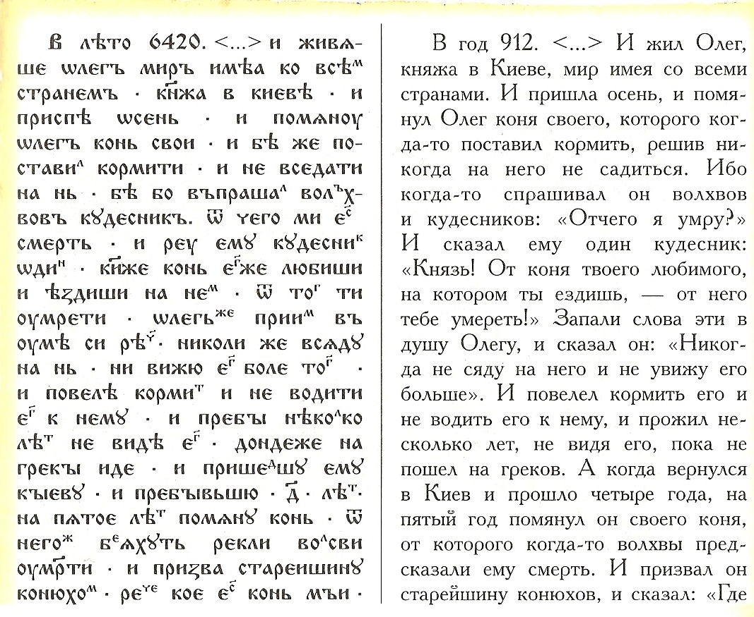

Примечание. Год 6420 по старому летоисчислению (от сотворения мира) – это 912 год по новому летоисчислению (от Рождества Христова).